
UNIVERSIDADE DE FORTALEZA
VICE REITORIA DE GRADUAÇÃO
CENTRO DE CIÊNCIAS TECNOLÓGICAS
TECNÓLOGO EM ANÁLISE E DESENVOLVIMENTO DE SISTEMAS

SAULO DE SOUSA RIBEIRO
JOÃO PEDRO ARAUJO ERVEDOSA
ALESSANDRO PEREIRA DE SOUSA
MÁRCIO REIS LIRA DE CASTRO FILHO

DOCUMENTAÇÃO TÉCNICA
MeuSalão — Marketplace Digital de Serviços de Beleza

FORTALEZA
2026
DOCUMENTAÇÃO TÉCNICA
MeuSalão — Marketplace Digital de Serviços de Beleza

Este documento contém a documentação técnica do MeuSalão, um marketplace digital de serviços de beleza que conecta clientes a salões próximos, desenvolvido no curso de Análise e Desenvolvimento de Sistemas da Universidade de Fortaleza (UNIFOR) como requisito para obtenção de nota na componente curricular Projeto aplicado plataforma web.

Supervisor: Dr. Francisco Estevão Simão

FORTALEZA
2026

SUMÁRIO

1. INTRODUÇÃO 4
1.1. CONTEXTO E JUSTIFICATIVA 4
1.2. OBJETIVOS 4
1.3. ESCOPO E DELIMITAÇÃO 5
2. ENGENHARIA DE REQUISITOS 6
2.1. REQUISITOS FUNCIONAIS (RFs) 6
2.2. REQUISITOS NÃO FUNCIONAIS (RNFs) 6
3. PROJETO E ARQUITETURA DO SOFTWARE 8
3.1. ARQUITETURA GERAL 8
3.2. PROJETO DO BANCO DE DADOS 8
3.3. PROJETO DE API 9
4. TECNOLOGIAS E FERRAMENTAS 11
4.1. STACK DE TECNOLOGIAS 11
4.2. FERRAMENTAS DE DESENVOLVIMENTO 11
5. IMPLEMENTAÇÃO E RESULTADOS 13
5.1. TELAS DO SISTEMA 13
6. AMBIENTE E GUIA DE IMPLANTAÇÃO 14
6.1. REQUISITOS DO AMBIENTE 14
6.2. PROCESSO DE IMPLANTAÇÃO 14
6.3. ACESSO À APLICAÇÃO IMPLANTADA 15
7. CONCLUSÃO 16
7.1. TRABALHOS FUTUROS 16
7.2. LIÇÕES APRENDIDAS 16

INTRODUÇÃO

CONTEXTO E JUSTIFICATIVA

Hoje, encontrar um salão de beleza depende de indicação, boca a boca ou tentativa e erro, e comparar preços, serviços e horários exige ligar para vários estabelecimentos ou trocar mensagens no WhatsApp. Do lado dos salões, atrair clientes novos é difícil sem presença digital, e a gestão manual da agenda (caderno e WhatsApp) gera conflitos de horário e faltas. O MeuSalão nasce para resolver essas dores, conectando clientes a salões próximos com transparência de preços, avaliações reais e confirmação imediata de horário — sem exigir que o salão adote um ERP complexo, nem que o cliente use múltiplos aplicativos. O público-alvo do produto inclui clientes que buscam serviços de beleza por proximidade e salões de beleza de todos os portes que precisam de visibilidade digital e organização de agenda.

OBJETIVOS

O objetivo geral deste projeto é desenvolver o MeuSalão, uma plataforma web (marketplace) que conecte clientes a salões de beleza próximos, centralizando busca, comparação, agendamento e avaliação de serviços, e que forneça ao dono de salão ferramentas de cadastro, publicação de perfil e gestão da agenda.

Dito isso, os objetivos específicos do projeto são:
- Implementar cadastro e autenticação de clientes e salões, com papéis e permissões distintos (Cliente, Dono de Salão, Administrador).
- Desenvolver a busca e os filtros de salões (nome, serviço, categoria, distância, preço, avaliação e disponibilidade).
- Implementar a visualização de salões em mapa, com base em geolocalização.
- Implementar a visualização do perfil do salão (descrição, serviços, preços, duração, avaliações, endereço, telefone e horário).
- Implementar a comparação entre salões quanto a preços, serviços e avaliações.
- Desenvolver o fluxo de agendamento de horário, com verificação de disponibilidade em tempo real.
- Implementar o acompanhamento, cancelamento e avaliação de agendamentos pelo cliente.
- Implementar o onboarding guiado do salão (dados, serviços, horários e publicação do perfil).
- Implementar a importação de catálogo de serviços via planilha (CSV).
- Desenvolver o painel de gestão do salão, com métricas, agenda do dia e confirmação/recusa de agendamentos.
- Implementar um módulo administrativo para gestão de usuários, salões e moderação de avaliações/conteúdo.

ESCOPO E DELIMITAÇÃO

- Escopo:
  - Cadastro e autenticação de clientes e salões (com login social Google opcional) e recuperação de senha.
  - Busca e filtro de salões por nome, tipo de serviço, categoria, distância, preço mínimo, avaliação mínima e disponibilidade.
  - Visualização de salões em mapa, por proximidade.
  - Visualização do perfil do salão, comparação entre salões e agendamento de horário.
  - Acompanhamento, cancelamento e avaliação de agendamentos pelo cliente.
  - Onboarding do salão (dados, serviços, horários de funcionamento e publicação do perfil público).
  - Cadastro de serviços e importação de catálogo via planilha (CSV).
  - Painel de gestão do salão, com métricas, agenda do dia e confirmação/recusa de agendamentos.
  - Módulo administrativo de gestão de usuários, salões e moderação de avaliações/conteúdo.
  - Este PRD/documento cobre o MVP (Fase 1) do produto.
- Delimitação (Fora do Escopo):
  - Pagamentos online não fazem parte do MVP: o agendamento é confirmado na plataforma, mas a cobrança do serviço é feita diretamente no salão.
  - Não haverá chat/mensagens diretas entre cliente e salão nesta fase.
  - Não será desenvolvido aplicativo mobile nativo — o acesso é somente via navegador web (mobile-first).
  - O sistema não é um ERP completo: não inclui módulo financeiro, controle de estoque de produtos ou emissão de notas fiscais para o salão.
  - Programas de fidelidade, cupons de desconto e notificações push ficam fora do escopo do MVP (Fase 1).
  - O e-mail é utilizado apenas para confirmação de cadastro e recuperação de senha, não para campanhas de marketing.

ENGENHARIA DE REQUISITOS

REQUISITOS FUNCIONAIS (RFs)

ID | Nome do Requisito | Descrição
RF01 | Selecionar Perfil de Acesso | Na entrada, o usuário escolhe entre ‘Sou Cliente’ e ‘Sou Dono de Salão’, sendo direcionado ao fluxo correspondente.
RF02 | Cadastrar Cliente | O cliente poderá se cadastrar informando nome, e-mail, telefone e senha.
RF03 | Cadastrar Salão (Onboarding) | O dono do salão poderá se cadastrar por um fluxo guiado em etapas: dados do salão, serviços, horários de funcionamento e publicação.
RF04 | Autenticar Usuário (Login) | O usuário poderá acessar a plataforma com e-mail e senha; opcionalmente via login social (Google).
RF05 | Recuperar Senha | O sistema permitirá a recuperação de senha por meio do e-mail cadastrado.
RF06 | Efetuar Logout | O usuário poderá encerrar sua sessão a qualquer momento.
RF07 | Editar Dados de Cadastro | O usuário poderá editar seus dados (cliente: nome, e-mail, telefone; salão: dados, serviços e horários).
RF08 | Buscar Salões | O cliente poderá buscar salões por nome do estabelecimento ou por tipo de serviço.
RF09 | Filtrar por Categoria | O cliente poderá filtrar salões por categoria de serviço (Corte, Coloração, Manicure, Barba, Estética, Infantil, etc.).
RF10 | Filtros Avançados | O cliente poderá refinar a busca por distância, preço mínimo, avaliação mínima e disponibilidade (aberto agora).
RF11 | Visualizar Salões no Mapa | O sistema exibirá os salões em um mapa, com base na localização, para descoberta por proximidade.
RF12 | Visualizar Perfil do Salão | O cliente poderá visualizar o perfil do salão com descrição, serviços, preços, duração, avaliações, endereço, telefone e horário.
RF13 | Comparar Salões | O cliente poderá selecionar salões e compará-los quanto a preços, serviços e avaliações.
RF14 | Selecionar Serviço | O cliente poderá selecionar um serviço específico do salão para iniciar o agendamento.
RF15 | Visualizar Disponibilidade | O sistema exibirá um calendário com dias e horários disponíveis, indicando os horários já ocupados, com base nos horários de funcionamento do salão.
RF16 | Agendar Horário | O cliente poderá confirmar um agendamento definindo salão, serviço, dia e horário.
RF17 | Visualizar Meus Agendamentos | O cliente poderá visualizar seus agendamentos com o respectivo status (pendente, confirmado, cancelado ou concluído).
RF18 | Cancelar Agendamento | O cliente poderá cancelar um agendamento enquanto o status for ‘pendente’ ou ‘confirmado’.
RF19 | Avaliar Salão | O cliente poderá avaliar o salão com nota (1 a 5) e comentário após o atendimento concluído.
RF20 | Cadastrar Serviços | O salão poderá cadastrar serviços informando nome, preço e duração.
RF21 | Importar Catálogo (CSV) | O salão poderá importar sua lista de serviços via planilha (CSV), com pré-visualização e confirmação dos dados.
RF22 | Configurar Horários | O salão poderá configurar os horários de funcionamento por dia da semana (abertura/fechamento), com opção de replicar para os dias úteis.
RF23 | Publicar Perfil do Salão | O salão poderá publicar seu perfil, tornando-o visível na busca e no mapa.
RF24 | Visualizar Dashboard | O salão poderá visualizar um painel com métricas (agendamentos do dia/semana, clientes, receita) e a agenda do dia.
RF25 | Gerenciar Agendamentos | O salão poderá visualizar o detalhe de cada agendamento e confirmar ou recusar os agendamentos pendentes.
RF26 | Administração da Plataforma | O administrador poderá gerenciar usuários e salões e moderar avaliações/conteúdo.

REQUISITOS NÃO FUNCIONAIS (RNFs)

ID | Categoria | Nome do Requisito | Descrição
RNF01 | Usabilidade | Interface Responsiva | A interface deve ser mobile-first, responsiva, intuitiva e fácil de usar, seguindo as Heurísticas de Nielsen.
RNF02 | Compatibilidade | Suporte a Navegadores | O sistema deve ser acessível nos principais browsers (Chrome, Firefox, Edge) em versões atualizadas.
RNF03 | Desempenho | Tempo de Resposta | O sistema deverá responder às interações em até 3 segundos em condições normais; consultas ao banco devem usar índices adequados.
RNF04 | Disponibilidade | Alta Disponibilidade | A plataforma deve estar disponível 24 horas por dia, 7 dias por semana.
RNF05 | Segurança de Acesso | Autenticação e Autorização | Autenticação via Auth.js; senhas armazenadas com hash (bcrypt); autorização por papel (Cliente, Dono de Salão, Administrador); comunicação via HTTPS.
RNF06 | Privacidade (LGPD) | Proteção de Dados | Coleta mínima de dados pessoais (nome, e-mail, telefone), com finalidade clara, consentimento e possibilidade de exclusão da conta.
RNF07 | Prevenção de Erros | Validação de Dados | Validação de dados no servidor (ex.: Zod) e mensagens claras de validação e confirmação das ações.
RNF08 | Geolocalização | Acesso à Localização | A ordenação por proximidade deve solicitar permissão do usuário e funcionar de forma degradada caso não seja concedida.
RNF09 | Manutenibilidade | Arquitetura de Código | Código em TypeScript, com camada de serviços, acesso a dados via Prisma e organização modular de pastas.
RNF10 | Integridade de Dados | Consistência no Banco | Restrições e relacionamentos garantidos no banco (chaves, unicidade e transações), evitando estados inconsistentes.
RNF11 | Escalabilidade | Escalabilidade Horizontal | Arquitetura sem estado no backend (stateless) e banco gerenciado, permitindo escalar horizontalmente conforme a demanda.

PROJETO E ARQUITETURA DO SOFTWARE

ARQUITETURA GERAL
O MeuSalão será uma aplicação web full-stack construída sobre o Next.js (App Router), organizada em uma Arquitetura em 3 Camadas:
- Camada de Apresentação (Frontend): construída com Next.js (App Router) e React, combinando Server Components (páginas e listagens) e Client Components (formulários, filtros, calendário), estilizada com Tailwind CSS e componentes shadcn/ui. Interface mobile-first e responsiva, com rotas separadas por perfil (área do cliente e área do salão).
- Camada de Aplicação (Backend/API): exposta por Route Handlers do Next.js (arquivos route.ts em app/api) em Node.js, retornando JSON, e por Server Actions do Next.js (pasta acoes/) para fluxos simples acionados diretamente pela interface (ex.: entrar, cadastrar, sair). As regras de negócio ficam isoladas em uma camada de serviços reutilizável (services/), escrita em TypeScript puro e sem acoplamento ao framework, com validação de entrada feita com Zod e autenticação via Auth.js. Um middleware (middleware.ts, com a configuração leve em auth.config.ts) protege as rotas antes da renderização, redirecionando visitantes não autenticados para o login. Manter frontend e backend no mesmo projeto Next.js reduz a complexidade de infraestrutura e simplifica o deploy (um único projeto na Vercel), adequado ao porte e ao prazo do projeto.
- Camada de Dados: Prisma ORM sobre um banco de dados relacional PostgreSQL. O PostgreSQL foi escolhido por aderência ao domínio — dados fortemente relacionais (usuários, salões, serviços, agendamentos, avaliações) e necessidade de integridade transacional e de unicidade, essencial para impedir agendamento em duplicidade. O Prisma é responsável pelo mapeamento objeto-relacional, geração de client tipado (TypeScript) e controle de migrações (prisma migrate), mantendo o schema versionado no repositório.

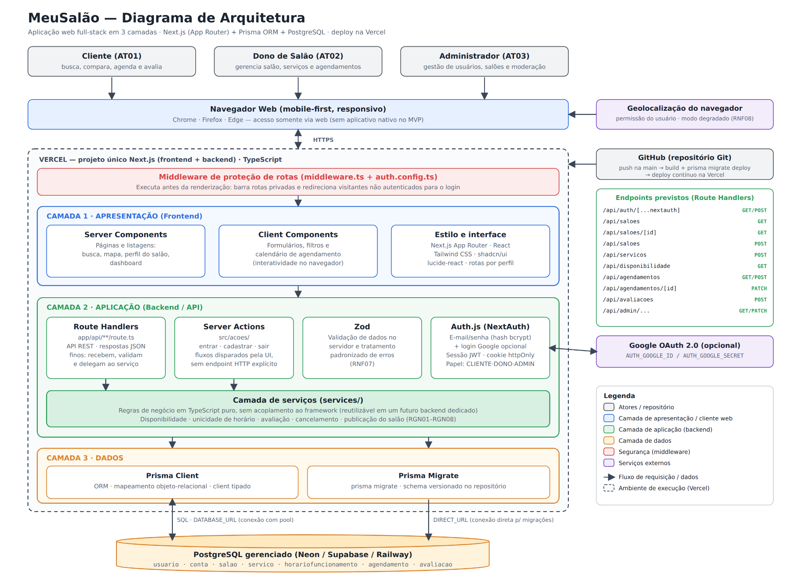

PROJETO DO BANCO DE DADOS
Diagrama Entidade-Relacionamento (DER):
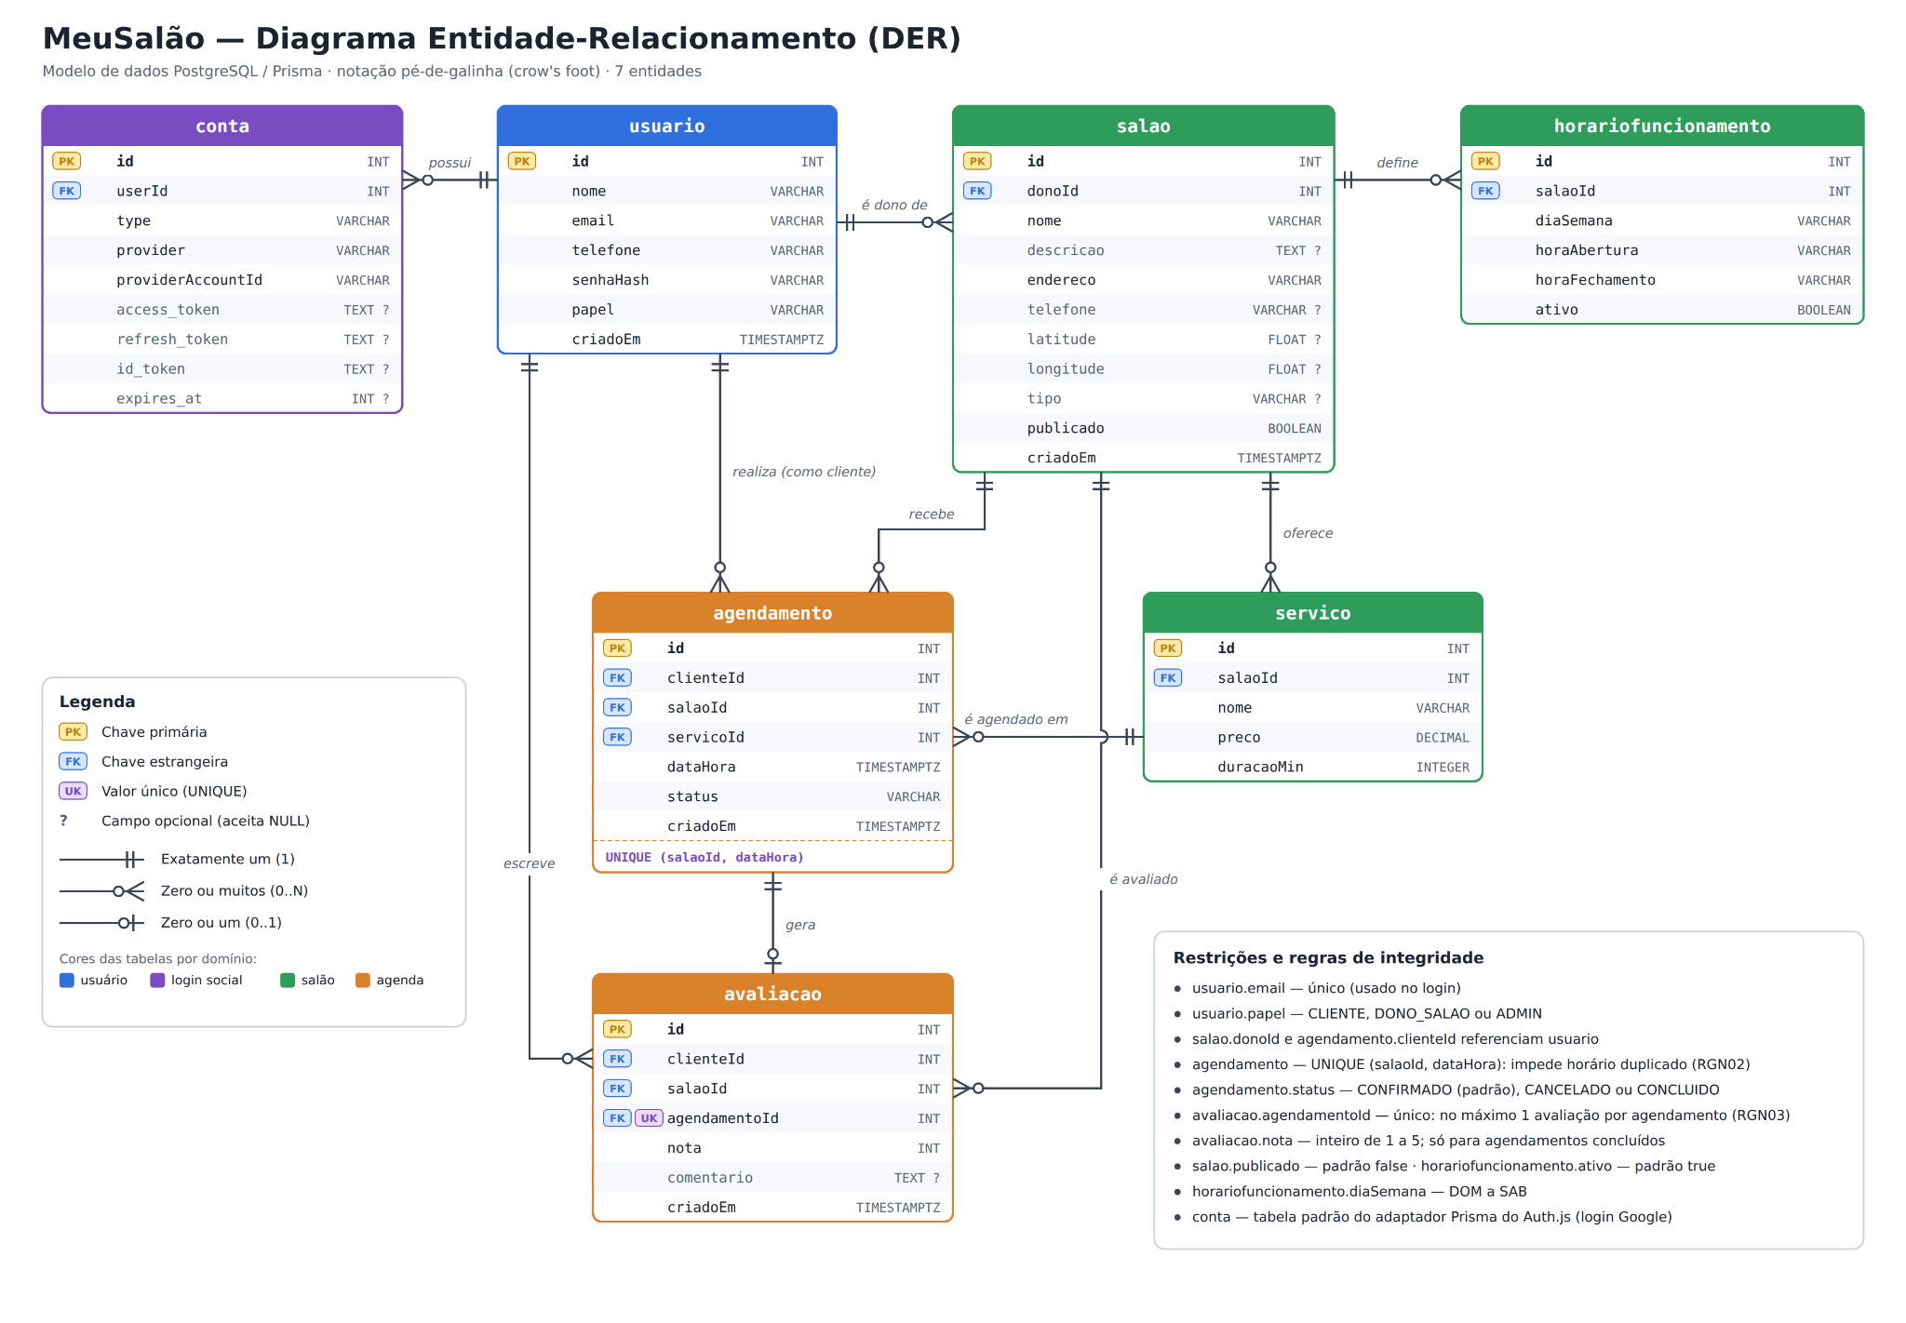
Dicionário de Dados: a seguir, o detalhamento de cada campo das principais entidades do modelo de dados (schema Prisma).
Tabela: usuario

Nome do campo | Tipo de dados | Chave (PK/FK) | Nulo? | Descrição
id | VARCHAR (cuid) | PK | Não | Identificador único do usuário
nome | VARCHAR |  | Não | Nome completo do usuário
email | VARCHAR |  | Não | E-mail (único), usado para login
telefone | VARCHAR |  | Não | Telefone de contato
senhaHash | VARCHAR |  | Não | Hash da senha (bcrypt)
papel | VARCHAR |  | Não | Papel do usuário: CLIENTE, DONO_SALAO ou ADMIN
criadoEm | TIMESTAMPTZ |  | Não | Data/hora de criação do registro
Tabela: conta
Nome do campo | Tipo de dados | Chave (PK/FK) | Nulo? | Descrição
id | VARCHAR (cuid) | PK | Não | Identificador único do registro de conta vinculada
userId | VARCHAR (cuid) | FK | Não | Referência ao usuário (Usuario)
type | VARCHAR |  | Não | Tipo de conta (ex.: oauth)
provider | VARCHAR |  | Não | Provedor de login social (ex.: google)
providerAccountId | VARCHAR |  | Não | Identificador do usuário no provedor externo
access_token / refresh_token / id_token | TEXT |  | Sim | Tokens do provedor OAuth (padrão do adaptador Prisma do Auth.js)
expires_at | INT |  | Sim | Expiração do token de acesso
Tabela: tokens_senha
Nome do campo | Tipo de dados | Chave (PK/FK) | Nulo? | Descrição
id | VARCHAR (cuid) | PK | Não | Identificador único do token
usuarioId | VARCHAR (cuid) | FK | Não | Referência ao usuário que pediu a recuperação (Usuario)
tokenHash | VARCHAR |  | Não | Hash do código enviado por e-mail (o código em si nunca é armazenado)
expiraEm | TIMESTAMPTZ |  | Não | Instante em que o código deixa de ser válido
usadoEm | TIMESTAMPTZ |  | Sim | Instante do uso; preenchido para que o código valha uma única vez
criadoEm | TIMESTAMPTZ |  | Não | Data/hora de criação do registro
Tabela: salao
Nome do campo | Tipo de dados | Chave (PK/FK) | Nulo? | Descrição
id | VARCHAR (cuid) | PK | Não | Identificador único do salão
donoId | VARCHAR (cuid) | FK | Não | Referência ao dono do salão (Usuario)
nome | VARCHAR |  | Não | Nome do salão
descricao | TEXT |  | Sim | Descrição do salão
endereco | VARCHAR |  | Não | Endereço do salão
telefone | VARCHAR |  | Sim | Telefone de contato do salão
latitude | FLOAT |  | Sim | Latitude, para geolocalização
longitude | FLOAT |  | Sim | Longitude, para geolocalização
tipo | VARCHAR |  | Sim | Tipo/categoria do salão
publicado | BOOLEAN |  | Não | Indica se o perfil está publicado (padrão: false)
criadoEm | TIMESTAMPTZ |  | Não | Data/hora de criação do registro
Tabela: servico
Nome do campo | Tipo de dados | Chave (PK/FK) | Nulo? | Descrição
id | VARCHAR (cuid) | PK | Não | Identificador único do serviço
salaoId | VARCHAR (cuid) | FK | Não | Referência ao salão (Salao)
nome | VARCHAR |  | Não | Nome do serviço
preco | DECIMAL |  | Não | Preço do serviço
duracaoMin | INTEGER |  | Não | Duração estimada, em minutos
Tabela: horariofuncionamento
Nome do campo | Tipo de dados | Chave (PK/FK) | Nulo? | Descrição
id | VARCHAR (cuid) | PK | Não | Identificador único do horário
salaoId | VARCHAR (cuid) | FK | Não | Referência ao salão (Salao)
diaSemana | VARCHAR |  | Não | Dia da semana (DOM a SAB)
horaAbertura | VARCHAR |  | Não | Horário de abertura
horaFechamento | VARCHAR |  | Não | Horário de fechamento
ativo | BOOLEAN |  | Não | Indica se o salão abre nesse dia (padrão: true)
Tabela: agendamento
Nome do campo | Tipo de dados | Chave (PK/FK) | Nulo? | Descrição
id | VARCHAR (cuid) | PK | Não | Identificador único do agendamento
clienteId | VARCHAR (cuid) | FK | Não | Referência ao cliente (Usuario)
salaoId | VARCHAR (cuid) | FK | Não | Referência ao salão (Salao)
servicoId | VARCHAR (cuid) | FK | Não | Referência ao serviço (Servico)
dataHora | TIMESTAMPTZ |  | Não | Data e hora do agendamento
duracaoMin | INTEGER |  | Não | Duração do atendimento, em minutos, copiada do serviço no momento do agendamento
status | VARCHAR |  | Não | PENDENTE, CONFIRMADO, CANCELADO ou CONCLUIDO (padrão: PENDENTE)
criadoEm | TIMESTAMPTZ |  | Não | Data/hora de criação do registro. A prevenção de horários sobrepostos é garantida por uma restrição EXCLUDE no banco (ver RGN02)
Tabela: avaliacao
Nome do campo | Tipo de dados | Chave (PK/FK) | Nulo? | Descrição
id | VARCHAR (cuid) | PK | Não | Identificador único da avaliação
clienteId | VARCHAR (cuid) | FK | Não | Referência ao cliente (Usuario)
salaoId | VARCHAR (cuid) | FK | Não | Referência ao salão (Salao)
agendamentoId | VARCHAR (cuid) | FK (único) | Não | Referência ao agendamento avaliado (Agendamento)
nota | INT |  | Não | Nota de 1 a 5
comentario | TEXT |  | Sim | Comentário do cliente
criadoEm | TIMESTAMPTZ |  | Não | Data/hora de criação do registro

PROJETO DE API

O backend do MeuSalão é exposto por Route Handlers do Next.js (arquivos route.ts em app/api), retornando JSON. As regras de negócio ficam em uma camada de serviços reutilizável; o acesso a dados é feito exclusivamente via Prisma. A seguir, os principais endpoints previstos:
Endpoint | Método | Descrição
/api/auth/[...nextauth] | GET/POST | Autenticação (login, sessão, callbacks) via Auth.js.
/api/saloes | GET | Lista salões publicados com filtros (serviço, distância, preço, avaliação).
/api/saloes/[id] | GET | Detalhe do salão (serviços, horários, avaliações).
/api/saloes | POST | Cria/publica o salão do dono autenticado.
/api/servicos | POST | Cadastra serviços do salão (inclui importação em lote).
/api/disponibilidade | GET | Retorna horários livres de um salão para um dia/serviço.
/api/agendamentos | GET/POST | Lista os agendamentos do usuário e cria novos agendamentos.
/api/agendamentos/[id] | PATCH | Atualiza status (cancelar, confirmar, recusar, concluir).
/api/avaliacoes | POST | Registra a avaliação de um agendamento concluído.
/api/servicos/[id] | PATCH/DELETE | Edita ou remove um serviço do salão autenticado.
/api/servicos/importacao | POST | Analisa e importa o catálogo de serviços a partir de um arquivo CSV.
/api/horarios | GET/PUT | Lê e grava os horários de funcionamento do salão por dia da semana.
/api/saloes/publicacao | GET/PATCH | Consulta a situação de publicação do salão e publica ou retira o perfil do ar.
/api/saloes/metricas | GET | Métricas do painel do salão (agendamentos, clientes e receita por período).
/api/admin/resumo | GET | Indicadores gerais da plataforma para a área administrativa.
/api/admin/usuarios | GET/PATCH | Lista os usuários e altera o papel de um usuário.
/api/admin/saloes | GET/PATCH | Lista os salões e publica ou retira um salão do ar (moderação).
/api/admin/avaliacoes | GET/DELETE | Lista as avaliações e remove o comentário de uma avaliação, preservando a nota.
/api/admin/... | GET/PATCH | Rotas administrativas de gestão de usuários, salões e moderação.

TECNOLOGIAS E FERRAMENTAS

STACK DE TECNOLOGIAS

- Frontend:
  - Next.js (App Router): framework React full-stack escolhido para construir o frontend e a API (Route Handlers) em um único projeto, reduzindo a complexidade de infraestrutura.
  - React e TypeScript: construção de interfaces baseadas em componentes, com tipagem estática compartilhada com o backend e o Prisma.
  - Tailwind CSS e shadcn/ui: estilização utilitária e componentes acessíveis, para um layout mobile-first e responsivo.
  - lucide-react: biblioteca de ícones utilizada na interface.
  - Leaflet: biblioteca de mapas usada na visualização de salões por proximidade (RF11), com camadas de imagem do OpenStreetMap.
- Backend:
  - Route Handlers do Next.js (app/api) em Node.js: expõem uma API REST/JSON. Cobrem a autenticação, a busca e o perfil de salões, os serviços e a importação de catálogo, os horários de funcionamento, a disponibilidade, os agendamentos, as avaliações, as métricas do salão, a publicação do perfil e as rotas administrativas.
  - Server Actions do Next.js (src/acoes/): usadas para os fluxos acionados diretamente pela interface (entrar, cadastrar, sair), chamando a camada de serviços sem passar por um endpoint HTTP explícito.
  - Camada de serviços (services/) e middleware de proteção de rotas (middleware.ts + auth.config.ts): as regras de negócio ficam em TypeScript puro, sem acoplamento ao framework; o middleware barra o acesso a rotas privadas antes da renderização.
  - Zod: validação de dados no servidor e tratamento padronizado de erros.
  - Auth.js (NextAuth): autenticação por e-mail/senha (hash com bcrypt) e login social opcional (Google, quando AUTH_GOOGLE_ID/AUTH_GOOGLE_SECRET estão configurados); sessão em JWT via cookie httpOnly, com o papel do usuário (Cliente, Dono de Salão, Administrador) incluído no token.
  - Resend: serviço de envio de e-mail transacional, consumido pela API HTTP (fetch), usado para enviar o código de recuperação de senha (RF05). Sem a chave configurada, o código é apenas registrado no log do servidor, e o fluxo continua funcionando.
  - Nominatim (OpenStreetMap): serviço de geocodificação usado no cadastro do salão para converter o endereço informado em latitude e longitude, alimentando a exibição no mapa.
- Dados:
  - Prisma ORM: mapeamento objeto-relacional, geração de client tipado (TypeScript) e controle de migrações versionadas (prisma migrate).
  - PostgreSQL: banco de dados relacional escolhido pela aderência a um domínio fortemente relacional e pela necessidade de integridade transacional e de unicidade (ex.: impedir agendamentos em duplicidade).

FERRAMENTAS DE DESENVOLVIMENTO

- IDE: Visual Studio Code (ou Visual Studio), conforme a preferência de cada integrante da equipe.
- Controle de Versão: Git, com o repositório hospedado no GitHub.
- Gerenciamento de Projeto: GitHub Issues + GitHub Projects
- Ferramenta de Teste de API: Não foi adotada ferramenta dedicada.
- Banco de Dados / Migrações: Prisma CLI, para modelagem e execução das migrações sobre o PostgreSQL (local em Docker ou serviço gerenciado, ex.: Neon/Supabase/Railway).
- Deploy: Vercel, com deploy contínuo integrado ao repositório no GitHub.

IMPLEMENTAÇÃO E RESULTADOS

TELAS DO SISTEMA

Figura 1: Tela de Login / Cadastro (Legenda: ponto de entrada do sistema; cadastro e login por e-mail/senha ou login social Google.)
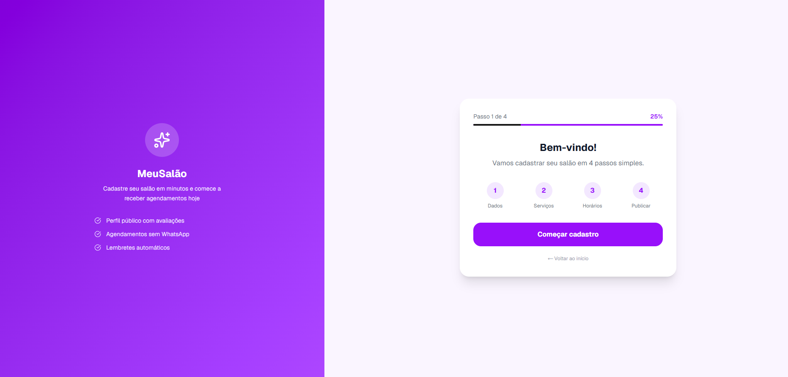

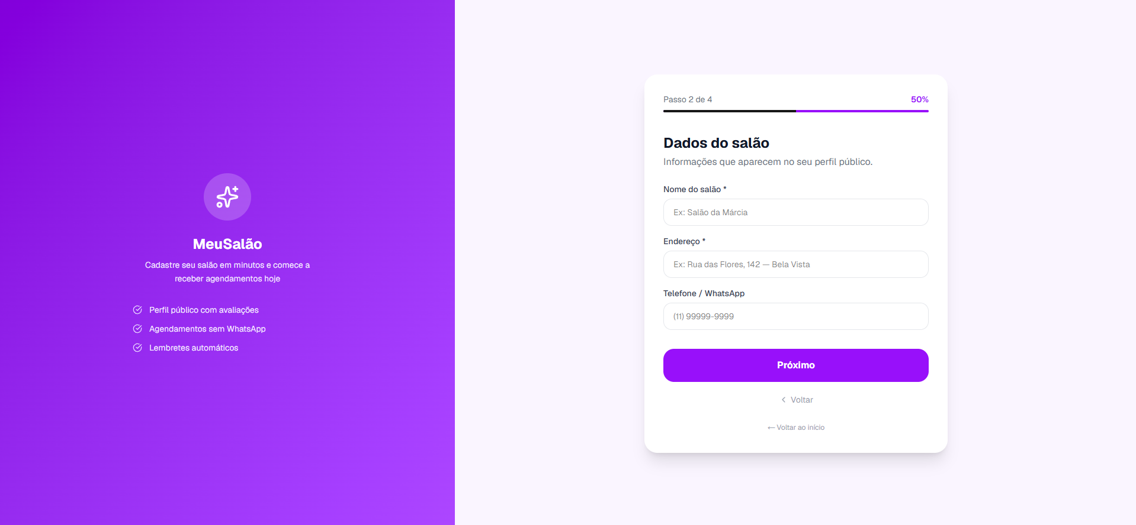

Figura 2: Tela Inicial e Busca de Salões (Legenda: saudação, cabeçalho, categorias de serviço, busca por nome/serviço e filtros (categoria, distância, preço, avaliação, aberto agora), com resultados em lista e no mapa.)
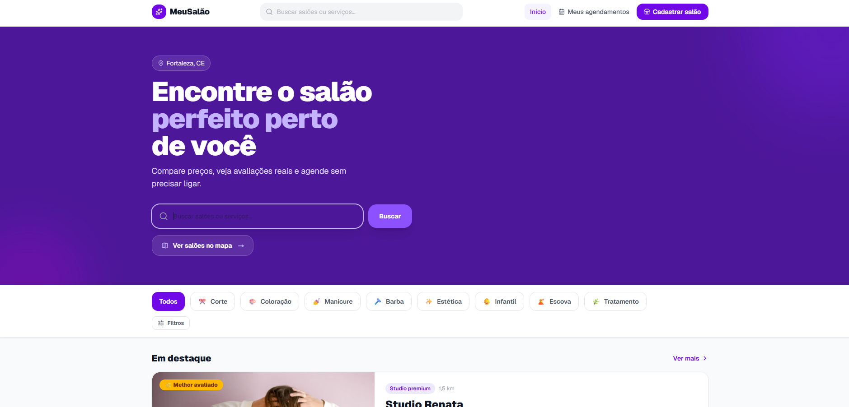

Figura 3: Perfil do Salão e Agendamento (Legenda: perfil do salão com descrição, serviços, preços, avaliações e horário; a partir dele o cliente seleciona um serviço e agenda um horário disponível.)
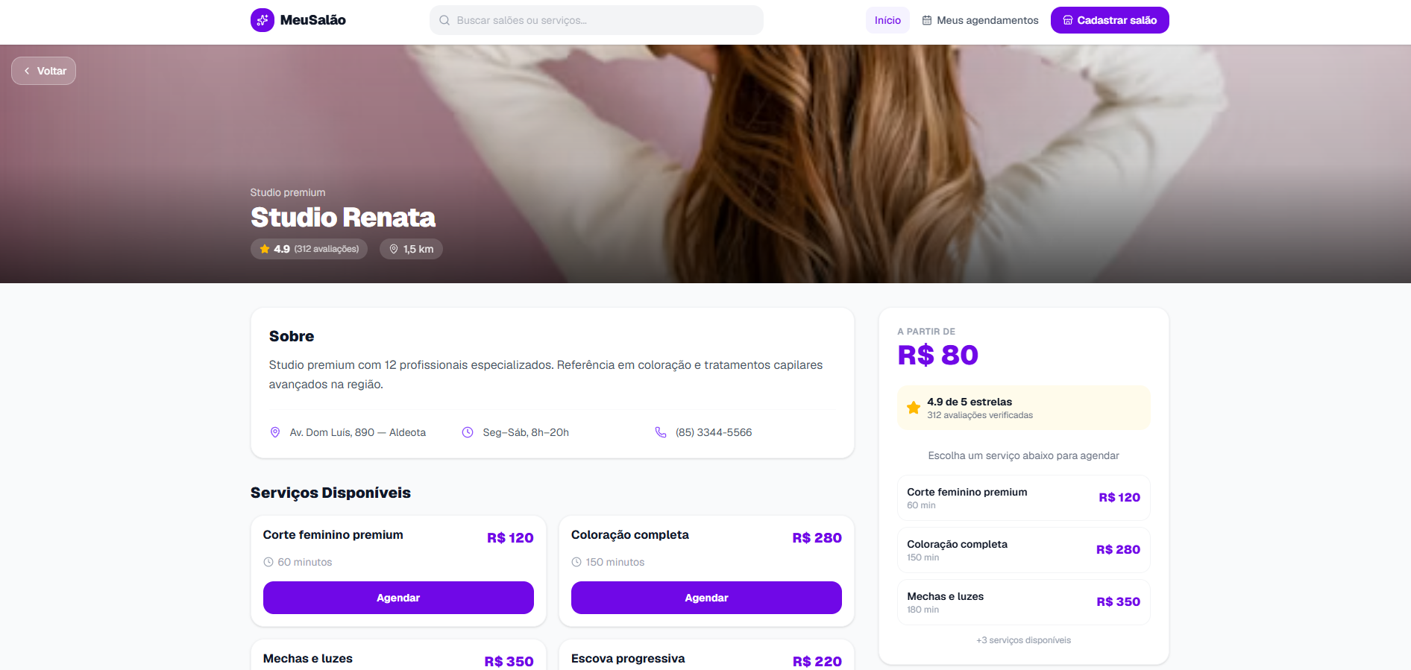

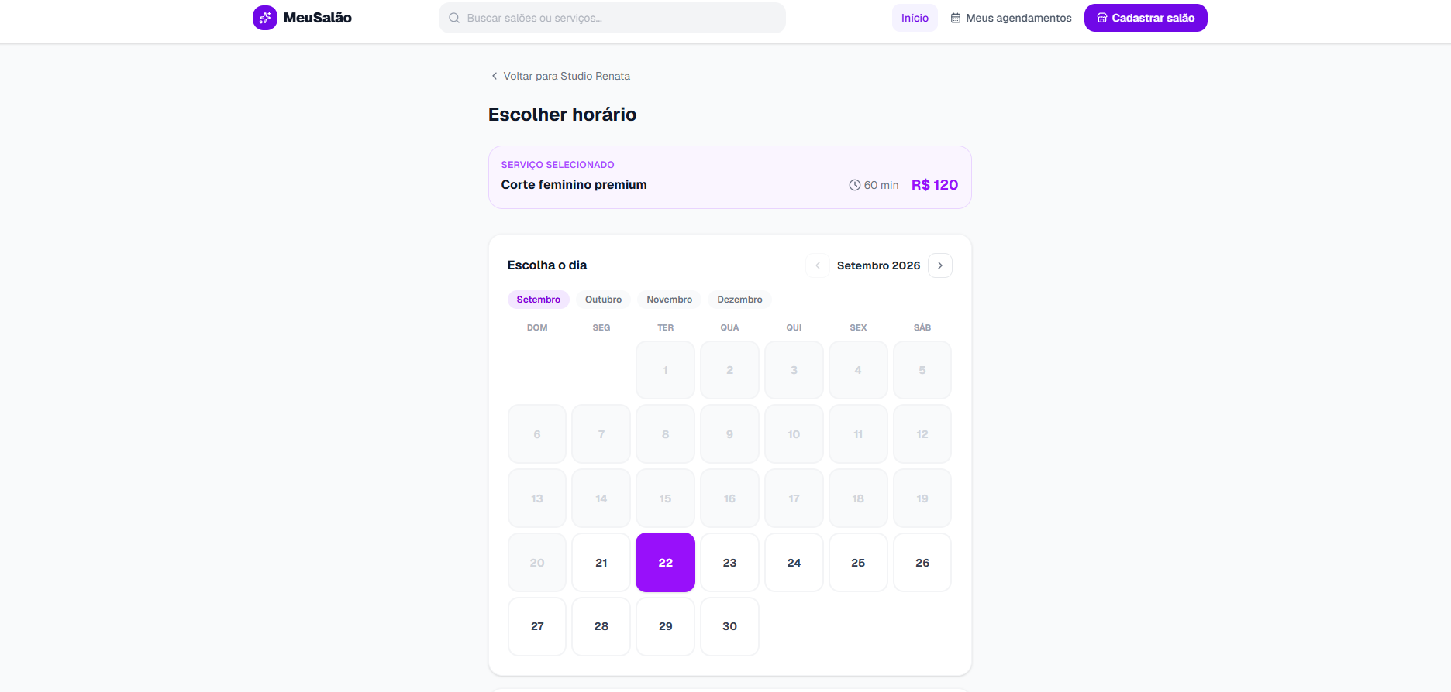

Figura 4: Onboarding do Salão (Legenda: fluxo guiado em etapas para o dono do salão cadastrar dados, serviços, horários de funcionamento e publicar o perfil público.)
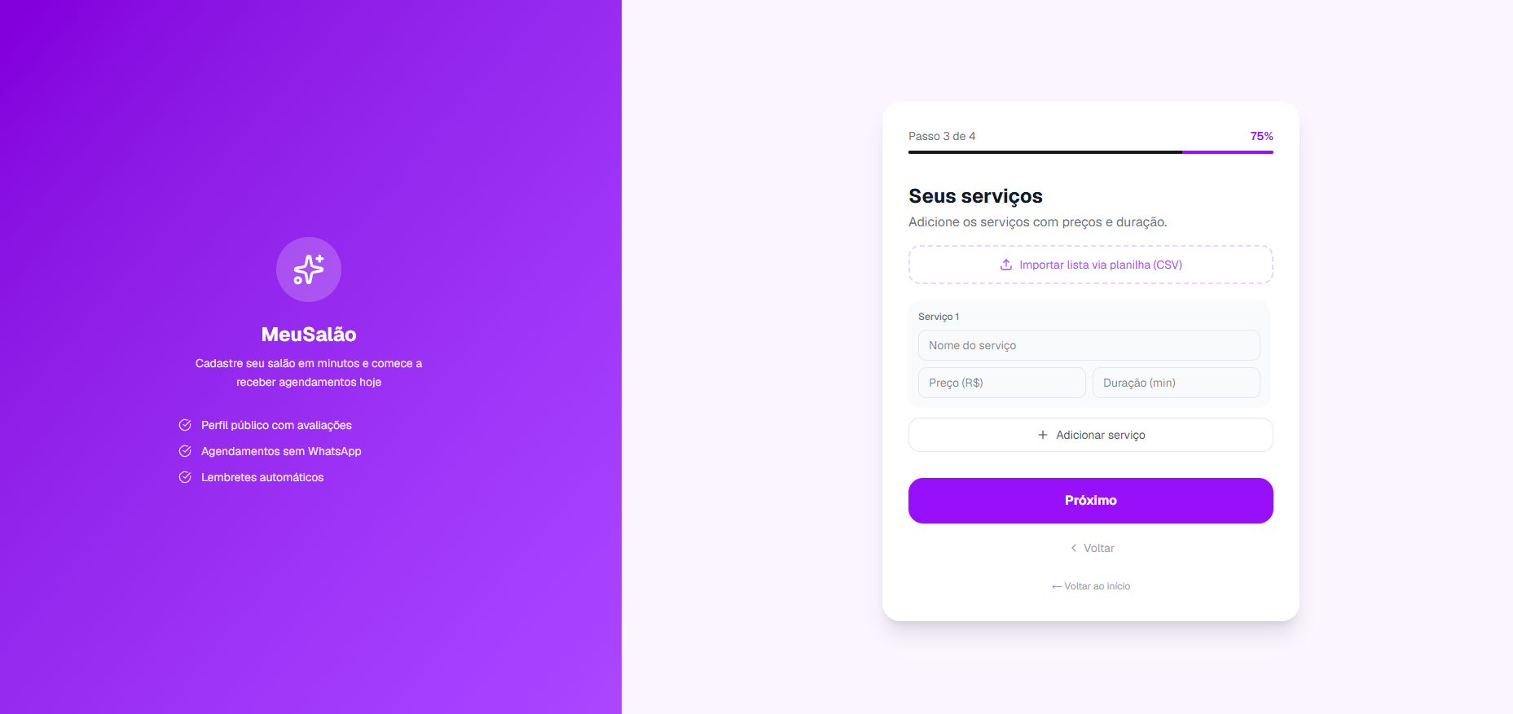

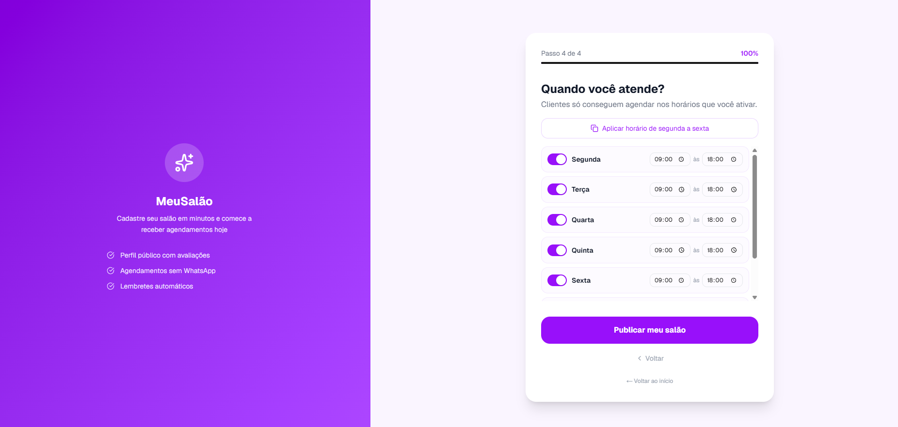

Caso o usuário queira alterar ou criar um serviço após a criação do cadastro
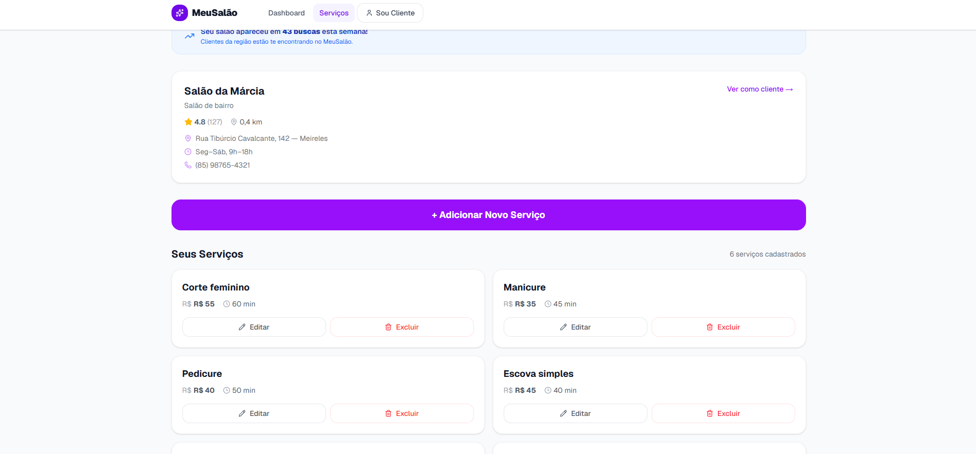

Figura 5: Dashboard do Salão (Legenda: painel com métricas (agendamentos do dia/semana, clientes, receita), agenda do dia e confirmação/recusa de agendamentos pendentes.)
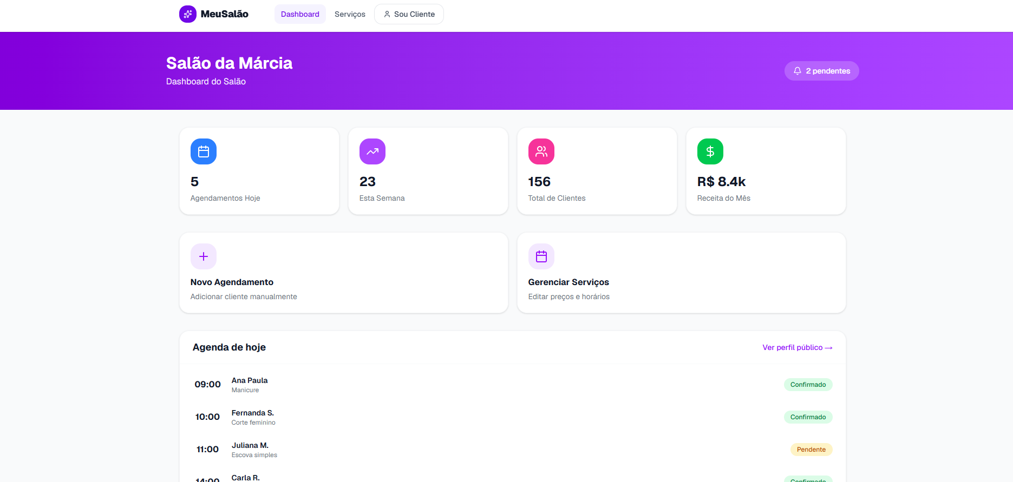

AMBIENTE E GUIA DE IMPLANTAÇÃO

REQUISITOS DO AMBIENTE

- Sistema Operacional: qualquer sistema compatível com Node.js (Linux, macOS ou Windows).
- Runtime: Node.js LTS (20 ou superior).
- Gerenciador de Pacotes: npm ou pnpm.
- Banco de Dados: PostgreSQL (local via Docker ou serviço gerenciado, ex.: Neon/Supabase/Railway).
- Git: para versionamento e integração com o GitHub.

PROCESSO DE IMPLANTAÇÃO

O MeuSalão é uma aplicação Next.js full-stack (um único projeto para frontend e backend):
- Clone o repositório: git clone [URL do repositório do projeto]
- Entre na pasta do projeto: cd meusalao-fs
- Instale as dependências: npm install
- Copie o arquivo de variáveis de ambiente: cp .env.example .env (preencha DATABASE_URL, DIRECT_URL e AUTH_SECRET)
- Gere o AUTH_SECRET: npx auth secret
- Execute as migrações do banco de dados (cria as tabelas): npm run db:migrate
- Inicie a aplicação em modo de desenvolvimento: npm run dev
Localmente, DIRECT_URL recebe a mesma URL de DATABASE_URL; as duas só diferem em produção, onde DATABASE_URL usa a conexão com pool do provedor e DIRECT_URL a conexão direta, exigida pelas migrações.
O login com Google é opcional: sem AUTH_GOOGLE_ID/AUTH_GOOGLE_SECRET no .env, o botão simplesmente não aparece e o login por e-mail/senha continua funcionando.
Scripts disponíveis: dev, build, start, lint, typecheck, db:migrate, db:deploy, db:generate, db:seed e db:studio. O db:seed popula o banco com os dados de demonstração, incluindo as contas de acesso listadas adiante.

ACESSO À APLICAÇÃO IMPLANTADA

- URL da Aplicação: https://meusalao-fs.vercel.app (o visitante cai direto no login, por conta da proteção de rotas no middleware)
O deploy é contínuo na Vercel: cada push na branch main gera uma nova versão. As migrações rodam automaticamente -- o script de build executa ‘prisma migrate deploy’ antes de compilar, então o schema do banco acompanha cada deploy. Passos para publicar: (1) criar um PostgreSQL gerenciado (Neon, Supabase ou Railway) e obter as strings de conexão com pool e direta; (2) importar o repositório na Vercel (o framework é detectado automaticamente); (3) configurar DATABASE_URL, DIRECT_URL e AUTH_SECRET (um novo, diferente do local) nas variáveis de ambiente do projeto na Vercel; (4) para o login com Google em produção, cadastrar a URI de redirecionamento no Google Cloud Console (neste projeto, https://meusalao-fs.vercel.app/api/auth/callback/google) e configurar AUTH_GOOGLE_ID e AUTH_GOOGLE_SECRET.

- Credenciais de Acesso (Perfil de Cliente):
  - Usuário: cliente@meusalao.dev
  - Senha: Senha123
- Credenciais de Acesso (Perfil de Dono de Salão):
  - Usuário:dono@meusalao.dev
  - Senha: Senha123

CONCLUSÃO

TRABALHOS FUTUROS
- Implementação da Fase 2 do roadmap estratégico do produto, com novas funcionalidades além do MVP (ver docs/fases_roadmap_estrategico.md).
- Notificações (e-mail e/ou push) de lembrete de agendamento para clientes e salões.
- Pagamentos online integrados à plataforma.
- Aplicativo mobile nativo para clientes e/ou donos de salão.
- Programa de fidelidade e cupons de desconto.
- Chat/mensagens diretas entre cliente e salão.

LIÇÕES APRENDIDAS
O desenvolvimento do MeuSalão foi uma jornada de grande aprendizado técnico e interpessoal. O maior desafio técnico foi garantir que dois clientes não conseguissem agendar o mesmo horário no mesmo salão, problema que a verificação feita apenas na aplicação não resolvia: duas requisições simultâneas passavam as duas pela checagem. A solução foi levar a regra para o próprio banco de dados, com uma restrição de exclusão por intervalo de tempo, aprendendo que uma regra crítica de negócio não pode depender só do código que a chama. A escolha do Prisma ORM se mostrou acertada, tanto pelas transações quanto por permitir reaproveitar a mesma camada de serviços nos scripts de carga e de verificação, já que ela foi mantida independente do framework. Também aprendemos que publicar cedo é parte do desenvolvimento, e não a etapa final: o ambiente de produção revelou limitações que o ambiente local escondia, como variáveis sensíveis que não podem ser baixadas da hospedagem e o serviço de e-mail que, em modo de teste, entrega apenas para o endereço dono da conta. Em termos de gestão, o uso de um quadro de issues organizado por sprint, com cada commit referenciando a tarefa que encerrava, manteve o histórico rastreável e deixou claro a qualquer momento o que já estava entregue; aprendemos ainda a revisar o código do colega antes de aprovar o deploy, prática que evitou a entrada de uma regressão em uma das telas de login. A principal lição foi que um planejamento de arquitetura bem-feito no início economiza semanas de retrabalho no final do projeto.

APÊNDICES
Os apêndices a seguir reúnem informações do PRD de origem do MeuSalão que complementam a documentação técnica, sem correspondência direta com as seções anteriores do modelo.

APÊNDICE A — HISTÓRICO DE VERSÕES DO PRD DE ORIGEM
Data | Versão | Descrição | Autor
20/08/2026 | 1.0 | Criação do PRD com base no protótipo funcional (web). | Equipe MeuSalão
20/08/2026 | 2.0 | Revisão para especificação da aplicação de desenvolvimento: arquitetura full-stack (Next.js + Route Handlers em Node.js), Prisma ORM e PostgreSQL, autenticação com Auth.js e modelo de dados; requisitos atualizados. | Equipe MeuSalão

APÊNDICE B — ATORES E CASOS DE USO
Atores:
ID | Ator | Descrição
AT01 | Cliente | Usuário que busca, compara, agenda e avalia serviços de beleza.
AT02 | Dono de Salão | Usuário que cadastra e gerencia o salão, serviços, horários e agendamentos.
AT03 | Administrador | Responsável pela gestão da plataforma (usuários, salões e moderação de conteúdo).
Casos de Uso:
ID | Atores | Caso de Uso | RF Relacionado
UC01 | AT01, AT02 | Selecionar perfil de acesso | RF01
UC02 | AT01, AT02 | Cadastrar-se / Autenticar / Recuperar senha / Logout | RF02–RF06
UC03 | AT01, AT02 | Editar dados de cadastro | RF07
UC04 | AT01 | Buscar e filtrar salões | RF08, RF09, RF10
UC05 | AT01 | Visualizar salões no mapa | RF11
UC06 | AT01 | Visualizar perfil do salão | RF12
UC07 | AT01 | Comparar salões | RF13
UC08 | AT01 | Agendar horário | RF14, RF15, RF16
UC09 | AT01 | Gerenciar meus agendamentos | RF17, RF18
UC10 | AT01 | Avaliar salão | RF19
UC11 | AT02 | Cadastrar serviços e importar catálogo | RF20, RF21
UC12 | AT02 | Configurar horários e publicar perfil | RF22, RF23
UC13 | AT02 | Visualizar dashboard e gerenciar agendamentos | RF24, RF25
UC14 | AT03 | Administrar usuários, salões e conteúdo | RF26

APÊNDICE C — REGRAS DE NEGÓCIO
ID | Req. Relacionado | Descrição
RGN01 | RF15, RF16, RF22 | O cliente só poderá agendar em horários dentro do funcionamento configurado pelo salão e que não estejam ocupados.
RGN02 | RF16 | Um horário ocupado torna-se indisponível para outros clientes no mesmo salão. A regra é reforçada por uma restrição de exclusão no banco (EXCLUDE), que impede intervalos de atendimento sobrepostos no mesmo salão — considerando o início e a duração do serviço e ignorando os agendamentos cancelados.
RGN03 | RF19 | A avaliação só poderá ser realizada para agendamentos com status ‘concluído’, com no máximo uma avaliação por agendamento.
RGN04 | RF18 | Um agendamento poderá ser cancelado enquanto estiver ‘pendente’ ou ‘confirmado’; agendamentos ‘concluídos’, já cancelados ou cuja data já passou não podem ser cancelados.
RGN05 | RF23 | Um salão só aparece na busca e no mapa após publicar o perfil com dados, serviços e horários preenchidos.
RGN06 | RF12 | Salão sem preços cadastrados exibirá ‘Consultar preço’ em vez de valor mínimo.
RGN07 | RF25 | Somente o dono do salão (ou o administrador) poderá confirmar ou recusar os agendamentos do salão.
RGN08 | RF02, RF04 | A senha deverá conter no mínimo 8 caracteres, incluindo letras e números, e ser armazenada com hash.

APÊNDICE D — DECISÃO ARQUITETURAL: NEXT.JS FULL-STACK VS. BACKEND SEPARADO
Foi avaliada a alternativa de construir um backend separado (API em Node.js com Express) consumido por um frontend Next.js. A decisão foi adotar a abordagem full-stack em um único projeto Next.js. O quadro abaixo resume a comparação:
Critério | Next.js full-stack (adotado) | Backend separado (Express/Node)
Setup e deploy | Um único projeto e um único deploy (Vercel). | Dois projetos, dois deploys e configuração de CORS.
Tipos compartilhados | Nativo — mesmo TypeScript e tipos do Prisma no front e no back. | Tipos duplicados ou necessidade de um pacote comum.
Complexidade / curva | Menor: menos peças móveis. | Maior: mais decisões e configuração.
Separação de responsabilidades | Boa, quando se isola a lógica em uma camada de serviços. | Excelente: back fisicamente separado do front.
WebSocket, filas e workers | Limitado no modelo serverless. | Natural para processamento contínuo e em background.
Reuso por app mobile / API pública | Requer expor as rotas da API interna. | A API já nasce independente e reutilizável.
Esforço de manutenção (time pequeno) | Menor. | Maior.
Justificativa da escolha: dado o porte da equipe, o tempo de dedicação e o prazo do projeto, além do escopo do MVP ser essencialmente CRUD com autenticação, a abordagem full-stack entrega mais rápido, com menos infraestrutura e menor custo de manutenção. As necessidades que favoreceriam um backend separado (WebSockets, filas, API pública para múltiplos clientes) não fazem parte do MVP (Fase 1).
Mitigação de risco (porta de saída): para não gerar dependência excessiva do framework, toda a regra de negócio ficará isolada na camada de serviços (services/), escrita em Node/TypeScript puro, sem acoplamento ao Next.js. Os Route Handlers permanecem finos (apenas recebem a requisição, validam e delegam ao serviço). Caso, na evolução do produto, seja necessário extrair um backend dedicado, bastará reaproveitar a camada de serviços em uma nova aplicação (ex.: Express/NestJS), preservando as regras de negócio já implementadas.

APÊNDICE E — GLOSSÁRIO
Termo | Definição
MeuSalão | Marketplace digital de serviços de beleza que conecta clientes a salões próximos, centralizando oferta, agenda e avaliações.
Cliente | Usuário que busca, compara, agenda e avalia serviços de beleza.
Dono de Salão | Usuário responsável por cadastrar e gerenciar o salão na plataforma.
Serviço | Procedimento de beleza oferecido pelo salão, com nome, preço e duração.
Agendamento | Reserva de um horário para um serviço em um salão, com status (confirmado, cancelado ou concluído).
Avaliação | Nota (1 a 5) e comentário atribuídos por um cliente após o atendimento.
Onboarding | Fluxo guiado de cadastro do salão (dados, serviços, horários e publicação).
Next.js | Framework React full-stack usado para construir o frontend e a API (Route Handlers) da aplicação.
Route Handler | Arquivo de rota da API do Next.js (route.ts) que trata requisições HTTP no backend.
Prisma | ORM (mapeador objeto-relacional) que gera um client tipado e gerencia migrações do banco de dados.
PostgreSQL | Sistema de banco de dados relacional utilizado para persistência dos dados da aplicação.
Auth.js (NextAuth) | Biblioteca de autenticação usada para login por e-mail/senha e login social (Google).
Hash de senha | Transformação irreversível da senha (ex.: bcrypt) para armazenamento seguro.
API REST/JSON | Estilo de comunicação entre frontend e backend por meio de endpoints HTTP que trocam dados em JSON.
Zod | Biblioteca de validação de dados utilizada no servidor para garantir entradas válidas.
Migração (migrate) | Alteração versionada da estrutura do banco de dados aplicada pelo Prisma.
LGPD | Lei Geral de Proteção de Dados — norma brasileira sobre tratamento de dados pessoais.
MVP (Fase 1) | Versão mínima viável do produto, focada em validar a proposta de valor.

